STATUTÁRNÍ MĚSTO PLZEŇ

ZASTUPITELSTVO MĚSTA PLZNĚ

**OBECNĚ ZÁVAZNÁ VYHLÁŠKA Č. 5/2024**

**kterou se mění vyhláška statutárního města Plzně č. 5/2014,** **kterou se stanoví systém shromažďování, sběru, přepravy, třídění, využívání a odstraňování komunálního odpadu vznikajícího na území statutárního města Plzně včetně jejich biologicky rozložitelné složky a včetně systému nakládání se stavebním odpadem**

Zastupitelstvo města Plzně svým usnesením č. 358 ze dne 7. listopadu 2024 schválilo vydat podle § 10 písm. d) a § 84 odst. 2 písm. h) zákona č. 128/2000 Sb., o obcích (obecní zřízení), ve znění pozdějších předpisů, a podle § 59 odst. 4 až 6 zákona č. 541/2020 Sb., o odpadech, ve znění pozdějších předpisů, tuto obecně závaznou vyhlášku (dále jen „vyhláška“):

# Článek 1

**Změna vyhlášky**

Vyhláška statutárního města Plzně č. 5/2014, kterou se stanoví systém shromažďování, sběru, přepravy, třídění, využívání a odstraňování komunálního odpadu vznikajícího na území statutárního města Plzně včetně jejich biologicky rozložitelné složky a včetně systému nakládání se stavebním odpadem, ve znění vyhlášky č. 3/2015, vyhlášky č. 2/2018, vyhlášky č. 11/2018, vyhlášky č. 7/2019 a vyhlášky č. 8/2021, se mění takto:

1. V Článku 2 se v písmenu l) zrušuje text „ve kterých více než polovina podlahové plochy odpovídá požadavkům na trvalé bydlení a je k tomuto účelu určena,“.
2. V Článku 2 se za dosavadní písmeno n) doplňují písmena o) až q), která zní:

„o) počet bytových jednotek v bytových domech – údaj, který je zaznamenán v Registru územní identifikace, adres a nemovitostí, nebo údaj, který je uveden ve stavebním nebo jiném obdobném povolení bytového domu,

p) kompostárnou – technologické zařízení, ve kterém za aerobních podmínek dochází ke zpracování organických surovin, jejichž finálním produktem je kompost,

q) sběrným místem – místo sloužící výhradně k předávání odpadů a movitých věcí do systému nepodnikajícími fyzickými osobami.“.

1. V Článku 2 poznámky pod čarou 4a) a 5) zní:

„4a) Např. vyhláška č. 146/2024 Sb., o požadavcích na výstavbu, zákon č. 13/1997 Sb., o pozemních komunikacích, ve znění pozdějších předpisů.

5) § 13 písm. b) a c) zákona č. 283/2021 Sb., stavební zákon, ve znění pozdějších předpisů.“

1. Článek 4 včetně nadpisu a poznámek pod čarou 6) a 7) zní:

„**Článek 4**

**Místa určená pro odkládání komunálního odpadu a nebezpečných složek komunálního odpadu**

1. Místa určená pro odkládání komunálního odpadu6) a nebezpečných složek komunálního odpadu jsou:

a) sběrné nádoby pro jednotlivé složky komunálního odpadu dle čl. 3 této vyhlášky a pro směsný komunální odpad, umístěné v souladu se zvláštními předpisy7),

b) zastávky pravidelného mobilního svozu, na nichž je zajištěn sběr a svoz nebezpečných složek komunálního odpadu (pouze v době svozu)

c) sběrné dvory,

d) jiná místa (např. sběrná místa, kompostárny, separační body apod.), pokud je v nich městem organizován sběr určitých složek komunálního odpadu a jsou takto označena.

2. Přehled konkrétních míst určených pro odkládání jednotlivých složek komunálního odpadu, včetně jeho nebezpečných složek, je uveden na webových stránkách:

<https://odpady.plzen.eu/> a <https://mapy.plzen.eu/mapy-a-aplikace/sluzby/>.“.

**____________________________________**

6) § 59 odst. 2 zákona č. 541/2020 Sb., o odpadech, ve znění pozdějších předpisů.

7) Vyhláška č. 146/2024 Sb., o požadavcích na výstavbu, zákon č. 13/1997 Sb., o pozemních komunikacích, ve znění pozdějších předpisů.

1. Článek 5 včetně nadpisu a poznámky pod čarou 7a) zní:

**„Článek 5**

**Povinnosti osob při využívání obecního systému**

1. Vlastník objektu je povinen zajistit, že sběrná nádoba bude přistavena v den svozu na svozové stanoviště. Po provedení svozu zajistí vlastník objektu, že sběrná nádoba bude z tohoto svozového stanoviště odstraněna vyjma případů, kdy svozové stanoviště je současně stanovištěm stálým.

2. Na území statutárního města Plzně vymezeném mapovou přílohou, která tvoří přílohu č. 2 této vyhlášky, zajistí vlastník objektu odstranění sběrné nádoby dle předchozího odstavce nejpozději do 24:00 hod. téhož dne, na ostatním území statutárního města Plzně nejpozději následující den.

3. Vlastník objektu je povinen zajistit dostatečný objem sběrných nádob na směsný komunální odpad. Dostatečný objem sběrné nádoby je takový vnitřní objem sběrné nádoby nebo součet vnitřních objemů sběrných nádob, který při dané frekvenci svozu odpadu a při daném počtu osob užívajících objekt umožňuje uložit veškerý směsný komunální odpad vznikající při provozu domácností v objektu.

4. Každý je povinen odpad, který předává do systému, odkládat na místa určená pro odkládání komunálního odpadu v souladu s povinnostmi stanovenými pro daný druh, kategorii nebo materiál odpadu zákonem o odpadech a touto vyhláškou.

5. Každý je povinen odkládat do sběrných nádob pro jednotlivé složky komunálního odpadu pouze složky odpadu odpovídající označení sběrné nádoby, užívání sběrných nádob pro jiné složky není dovoleno.

6. Je zakázáno vybírat odpad uložený do sběrných nádob na jednotlivé složky komunálního odpadu. Takové jednání lze postihnout jako přestupek proti majetku v souladu s jiným právním předpisem7a).

7. Sběrné nádoby pro jednotlivé druhy komunálního odpadu je povinnost plnit tak, aby je bylo možno uzavřít a odpad z nich při manipulaci nevypadával.“.

____________________________________

7a) § 8 zákona č. 251/2016 Sb., o některých přestupcích, ve znění pozdějších předpisů.

1. Článek 6 včetně nadpisu zní:

**„Článek 6**

**Zpětný odběr výrobků s ukončenou životností**

1. Město v rámci služby pro výrobce nakládá s těmito výrobky s ukončenou životností:

a) elektrozařízení,

b) akumulátory a přenosné baterie, automobilové baterie a akumulátory,

c) pneumatiky.

2. Výrobky s ukončenou životností uvedené v odstavci 1 lze předávat do míst zpětného odběru zřízených na sběrných dvorech. Přehled sběrných dvorů, kde lze odložit výrobky s ukončenou životností, je uveden na webových stránkách: <https://odpady.plzen.eu/mesto-a-odpady/sberne-dvory-na-uzemi-mesta-plzne.aspx>. Malá elektrozařízení a baterie lze odkládat rovněž do k tomu určených sběrných nádob, jejichž přehled je zveřejněn na webových stránkách <https://odpady.plzen.eu/> a <https://mapy.plzen.eu/mapy-a-aplikace/sluzby/>.“.

1. Za Článek 6 se vkládají články 7 a 8, které zní:

**„Článek 7**

**Předcházení vzniku odpadů**

Movité věci, které je možné použít k jejich původnímu účelu, jako například vybavení domácností, hračky, knihy nebo nábytek, je možné odložit na tzv. re-use pointech. Město vede přehled těchto míst včetně výčtu druhů movitých věcí, které lze předat, na webových stránkách <https://odpady.plzen.eu/> a <https://mapy.plzen.eu/mapy-a-aplikace/sluzby/>.

**Článek 8**

**Odkládání a svoz směsného komunálního odpadu**

1. Směsný komunální odpad se odkládá do sběrných nádob poskytnutých vlastníku objektu oprávněnou osobou. Drobný směsný komunální odpad vznikající mimo domácnost může být dále odkládán do odpadkových košů, které jsou městem umístěny na veřejných prostranstvích.
2. V rámci obecního systému jsou poskytovány sběrné nádoby na směsný komunální odpad o objemech 120, 240, 660, 770 a 1 100 litrů.
3. Svoz směsného komunálního odpadu zajišťuje na základě smlouvy uzavřené s městem oprávněná osoba s minimální frekvencí jednou za 14 dnů.
4. Den svozu je určen harmonogramem svozů a vlastníku objektu nebo společenství vlastníků jej oznámí oprávněná osoba.
5. Na území statutárního města Plzně, s výjimkou území vymezeného v příloze č. 2 této vyhlášky, jsou pro bytové domy a objekty k bydlení obsahující alespoň 4 byty se stálým stanovištěm pro sběrnou nádobu stanoveny v příloze č. 3 této vyhlášky varianty možných kombinací objemu a počtu sběrných nádob a frekvencí jejich svozu, a to v závislosti na počtu bytů v objektu. Stanovenými variantami není dotčena možnost volby varianty s vyšší frekvencí svozu nebo volby vyššího objemu či počtu sběrných nádob.“.

Dosavadní články 7 až 9 se nově označují jako články 9 až 11.

1. Za článek 10 se vkládá článek 11, který zní:

**„Článek 11**

U domů, kde vzniklo společenství vlastníků, plní povinnosti vlastníka objektu dle této vyhlášky společenství vlastníků.“.

Dosavadní článek 11 se nově označuje jako článek 12.

1. V příloze č. 1 se doplňuje velikost sběrné nádoby na směsný komunální odpad, za text 120 l, 240 l, 1100 l, 660 l se doplňuje text „770 l“.
2. Za přílohu č. 2 se doplňuje nová příloha č. 3, která zní:

„**Příloha č. 3 k obecně závazné vyhlášce č. 5/2014 statutárního města Plzně**

Varianty možných kombinací objemu a počtu sběrných nádob a frekvencí jejich svozu.

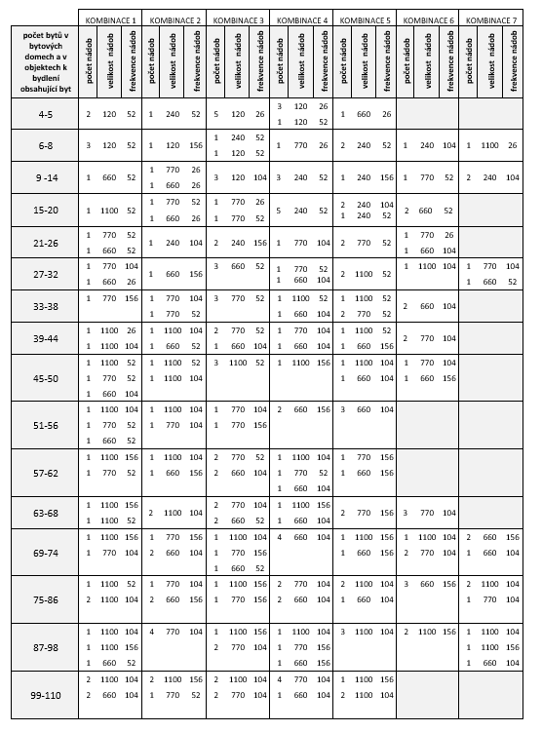

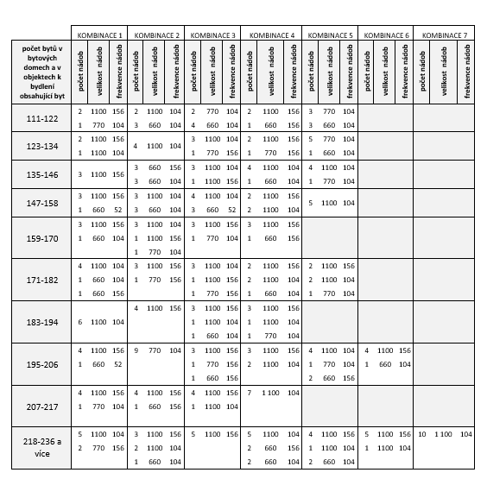

„

**Článek 2**

Tato vyhláška nabývá účinnosti dnem 1. 1. 2025.

Mgr. Roman Zarzycký Pavel Bosák

primátor města 1. náměstek primátora